Câu 1:

Danh sách sách đặc là một danh sách mà các phần tử trong danh sách có cùng kiểu dữ liệu, và được cấp phát liên tục trong bộ nhớ.

Ví dụ:

#define max 100;   
int a[max],n; //Khai báo danh sách có tối đa 100 phần tử.

Câu 2:

Danh sách liên kết đơn là một danh sách mà các phần tử được cấp phát rời rạc nhau, và cố định trong bộ nhớ. Mỗi phần tử trong danh sách gồm có 2 thành phần:   
 + Phần 1: Vùng thông tin chứa giá trị cần quản lý.  
 + Phần 2: Vùng liên kết, chứa địa chỉ bộ nhớ của thành phần kế tiếp.

Ví dụ: 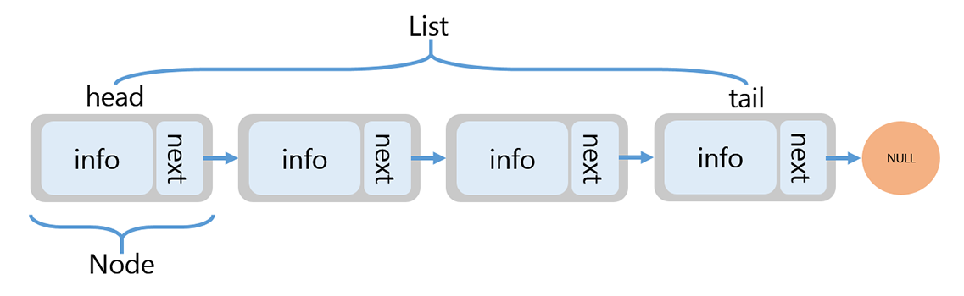

Câu 3:

STACK và QUEUE là danh sách hạn chế vì số lượng phần tử của 2 danh sách bị hạn chế bởi số lượng phần tử có thể thêm vào trong danh sách.

Ví dụ:

Câu 4:

LIFO (Last In First Out): Phần tử thêm vào cuối cùng cũng sẽ là phần tử lấy ra đầu tiên.  
FIFO (First In First Out): Phần tử thêm vào đầu tiên cũng sẽ là phần tử lấy ra đầu tiên.

Ví dụ:

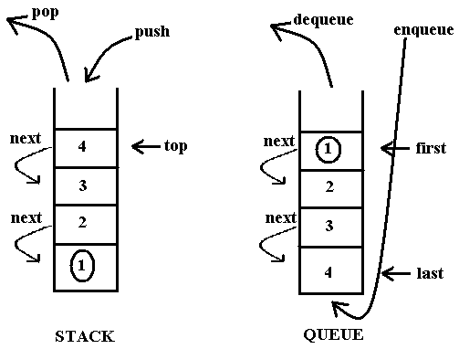

Câu 6:

Danh sách liên kết có thể ứng dụng sử lý các vấn đề:

+Lưu trữ dữ liệu với dung lượng lớn.  
 +Hiện tượng tràn bộ nhớ.

Câu 7:

Cấu trúc dữ liệu động là cách tổ chức kết hợp dữ liệu với những hình thức linh động hơn, có thể thay đổi về kích thước, cấu trúc trong suốt thời gian sống.